**« Использование современных методов и технологий в работе над развитием речи детей дошкольного возраста»**

***Ростовцева Елена Николаевна***

*Воспитатель предшкольного класса*

*КГУ «Акколькая средняя школа №1 им.Петра Исакова»*

*Казахстан, город Акколь*

*E-mail: elena1972rostovtseva@mail.ru*

Последние годы отмечается тенденция на увеличение количества детей с проблемами в речевом развитии. На сегодняшний день, эта проблема остается нерешённой, и многие дети нуждаются в помощи специалистов.

Таким образом, вопрос речевого развития детей имеет большую социальную значимость.

Большую роль в развитии речи детей играет и современная предметно-развивающая среда.

При создании речевой зоны мы обращаем внимание на игры, пособия и материалы. Важно, чтобы они были направлены на развитие всех сторон речи: произносительную, грамматический строй, развитие словаря, слоговую структуру и связную речь. Для этого используем: наборы дидактических предметных и сюжетных картинок по основным лексическим темам, печатные дидактические игры.

В развитии речи большую роль играет ознакомление с художественной литературой. В группе имеется уголок книги, в котором хранятся детские книги, хрестоматии произведений, картинки для составления рассказов, иллюстрации по темам, интересующим детей.

В последнее время все чаще поднимается вопрос о применении инновационных технологий в дошкольных организациях, так как внедрение инноваций в работу образовательного учреждения – важнейшее условие совершенствования и реформирования системы дошкольного образования.

Сегодня в центре внимания - ребенок, его личность, неповторимый внутренний мир. Поэтому мы ставим перед собой цель – выбрать методы и формы организации воспитательно-образовательного процесса, которые оптимально соответствуют поставленной цели развития личности. Так как необходимым условием развития личности ребенка, его сознания и самосознания является общение со взрослыми и сверстниками, которое связано с инновационными технологиями в организации процесса развития речи детей..

Наша задача состоит в том, чтобы создать условия для практического овладения разговорной речью для каждого ребенка, выбрать такие методы и приемы обучения, которые позволили бы каждому воспитаннику проявить свою речевую активность, свое словотворчество. Деятельность педагога должна быть направлена на формирование у дошкольников коммуникативных навыков, культуры общения, умения кратко и доступно формулировать мысли, добывать информацию из разных источников, создание языковой среды, способствующей возникновению естественных потребностей в общении.

Основной формой развития речи у детей дошкольного возраста является **Игра** . Она доставляет ребенку удовольствие и радость, а эти чувства являются сильнейшим средством, стимулирующим активное восприятие речи и порождающим самостоятельную речевую деятельность. Все организованные игры, в том числе и пальчиковые, сопровождаемые речью, превращаются в своеобразные маленькие спектакли. Они так увлекают детей и приносят им столько пользы!

Уровень развития речи детей находится в прямой зависимости от степени сформированности движений рук. Если развитие движений пальцев соответствует возрасту, то и развитие речи тоже в пределах нормы, если же развитие пальцев отстает - отстаёт и развитие речи, хотя общая моторика при этом может быть в пределах нормы и даже выше. Кроме того, пальчиковые игры дарят нашим детям здоровье, так как при этом происходит воздействие на кожные покровы кистей рук, где находится множество точек, связанных с теми или иными органами.

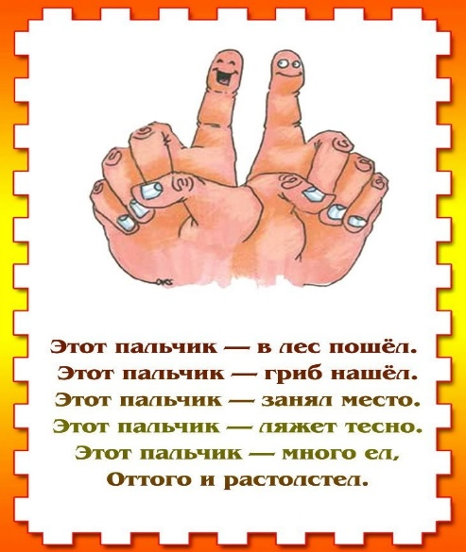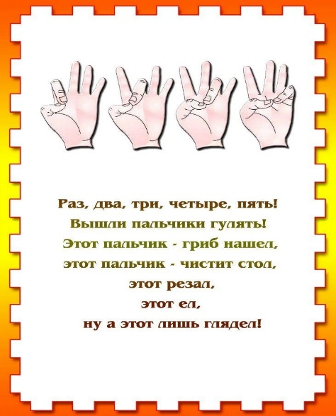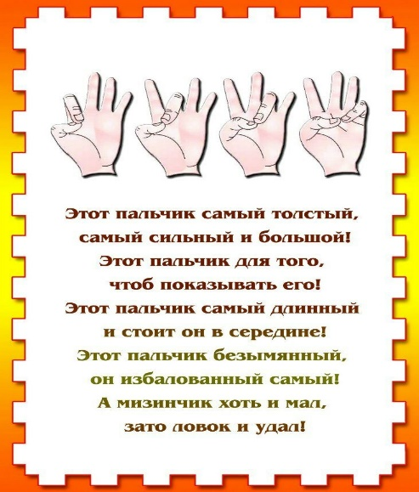

Метод использования мнемотаблиц на занятиях по развитию связной речи, позволяет детям эффективнее воспринимать и перерабатывать зрительную информацию. Для эффективной работы с мнемотаблицами я прошла курсы «мнемотехнологии» в 2018 году.

Применение мнемосхем, помогает ребёнку в обогащение связного высказывания.

Мнемотехника - в переводе с греческого - «искусство запоминания». Это система методов и приемов, обеспечивающих успешное запоминание, сохранение и воспроизведение информации, знаний об особенностях объектов природы, об окружающем мире, эффективное запоминание структуры рассказа, и, конечно, развитие речи.

Суть мнемосхем заключается в следующем: на каждое слово или маленькое словосочетание придумывается картинка (изображение) ; таким образом, весь текст зарисовывается схематично. Глядя на эти схемы – рисунки ребёнок легко воспроизводит текстовую информацию.

Чтобы помочь детям овладеть связной речью и облегчить этот процесс, используется прием мнемотехники.

Мнемотаблицы - схемы служат дидактическим материалом в работе по развитию связной речи детей. Их используют: для обогащения словарного запаса, при обучении составлению рассказов, при пересказах художественной литературы, при отгадывании и загадывании загадок, при заучивании стихов.

Для детей младшего и среднего дошкольного возраста необходимо давать цветные мнемотаблицы. Для детей старшего возраста схемы желательно рисовать в одном цвете.

Как любая работа, мнемотехника строится от простого к сложному. Необходимо начинать работу с простейших мнемоквадратов, последовательно переходить к мнемодорожкам, и позже - к мнемотаблицам., т. к. у детей остаются в памяти отдельные образы: елочка - зеленая, ягодка – красная. Позже - усложнять или заменять другой заставкой - изобразить персонажа в графическом виде.

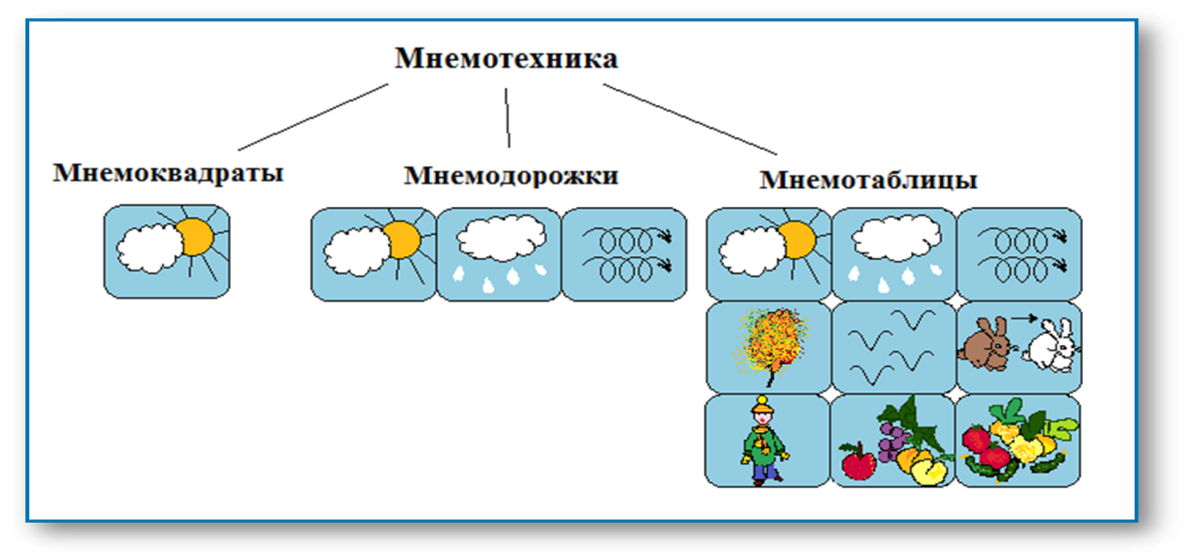

Мнемотаблицы особенно эффективны при разучивании стихотворений: на каждое слово или маленькое словосочетание придумывается картинка (изображение); таким образом, все стихотворение зарисовывается схематически. После этого ребенок по памяти, используя графическое изображение, воспроизводит стихотворение целиком. На начальном этапе взрослый предлагает готовую план - схему, а по мере обучения ребенок также активно включается в процесс создания своей схемы.

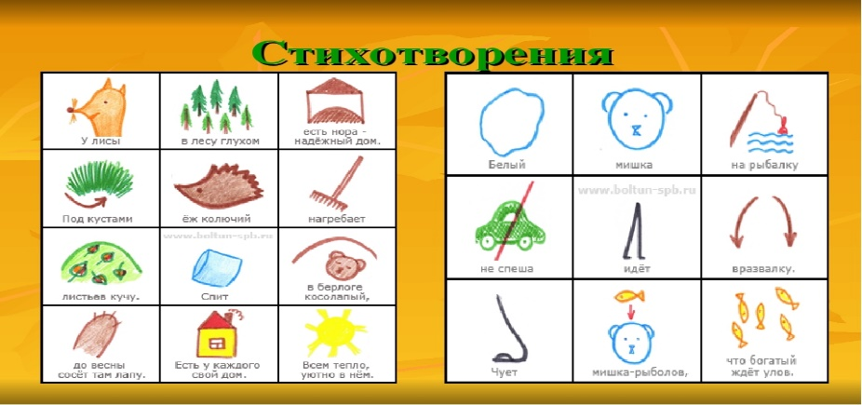

**Дошкольное детство -** это возраст, когда появляется способность к творческому решению проблем, возникающих в той или иной ситуации жизни ребенка (креативность). Умелое использование приемов и методов ТРИЗ (теории решения изобретательских задач) успешно помогает развить у дошкольников изобретательскую смекалку, творческое воображение, связную речь.

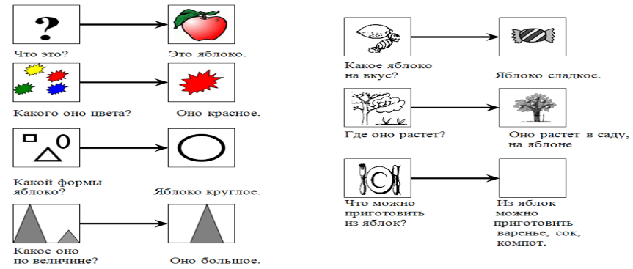

ТРИЗ для дошкольников – это система коллективных игр, занятий, призванная не изменять основную программу, а максимально увеличивать ее эффективность.

Работа по системе ТРИЗ с детьми дошкольного возраста должна осуществляться постепенно. Для решения тризовских задач можно выделить следующие этапы работы:

1.     Научить ребенка находить и различать противоречия, которые окружают его повсюду. (Что общего между птицей и бабочкой? Что общего между автобусом и домом?) и др.

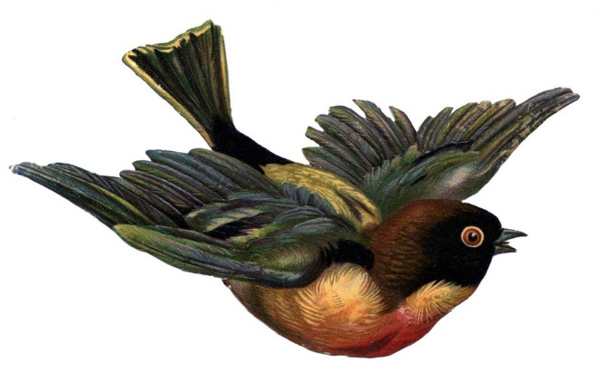

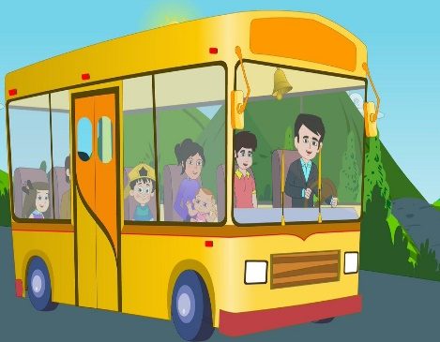

2.     Учить детей фантазировать, изобретать. ( Например,  придумать новый дом  красивый и необычный.)



3.     Решать сказочные задачи и придумывать разные сказки с помощью специальных методов ТРИЗ. ( Например, "Вы оказались на необитаемом  острове, что с вами может случиться?)



Изучив теоретические материалы и познакомившись с методами ТРИЗ – технологии, отобрала именно те методы, которые решают задачи формирования монологической речи и начала создавать условия для работы.

Элементы ТРИЗ можно применять во всех образовательных областях, но чаще в таких, как познание, коммуникация, художественное творчество, чтение художественной литературы, в игровой деятельности, а также в режимных моментах.

Подводя итоги, можно сказать, что выше перечисленные **технологии** оказывают существенное влияние на **развитие речи детей дошкольного возраста**. Сегодня нужны люди интеллектуально смелые, самостоятельные, оригинально мыслящие, творческие, умеющие принимать нестандартные решения и не боящиеся этого. Помочь в формировании такой личности могут **современные образовательные технологии.**

***«Прекрасная сама по себе детская речь  
имеет, кроме того, научную ценность,  
так как, исследуя ее, мы тем самым  
открываем причудливые закономерности  
детского мышления».  
К. И. Чуковский.***